EDA9083模入、测频、计数模块
使用说明书
- EDA9083 模入、测频、计数模块主要性能简介
EDA9083模入、测频、计数模块可测量： 8路电压或电流输入信号、2路频率或脉冲计数输入信号。
EDA9083模块可广泛应用于各种工业控制与测量系统中。它能测量交流或直流0～250V电压或0～200mA电流信号的真有效值；测量工频频率、流量计量、变送器脉冲输出测量等。其输出为485总线方式。双协议：ASCII码协议与十六进制LC-04协议，其ASCII码指令集兼容于NuDAM、ADAM等模块，可与其他厂家的控制模块挂在同一485总线上，便于计算机编程。，其功能与技术指标如下：
- 模拟输入：
8路0～250V电压。输入信号为直流或交流（频率 25～75Hz）。
量程可选为：100mV，200mV，500mV，1V，2V，5V，10V，20V，60V，100V，200V，250V。
或8路0～200mA电流。输入信号为直流或交流（频率 25～75Hz）。
量程可选为：1mA，10mA，20mA，100mA，200mA。
信号处理：16位A/D采样；采样速率: 3000次采样/S。输出真有效值。
测量周期：每通道0.2秒，8通道循环测量。
过载能力：1.2倍量程可正确测量；过载 2倍量程输入1s不损坏。
- 测频计数输入:
2路独立的光电隔离输入;对输入信号同时进行测频与计数;
应用于计数时：脉冲宽度 >100 uS ，信号高电平5V—30V 。最大计数值：FFFFFFFFH。
2路脉冲计数输入可设置为掉电存储或掉电不存储；计数值掉电不存储，上电后计数值从0开始累计；计数值掉电存储，掉电时计数值存入EEPROM，上电后从掉电前的值开始累计。
应用于测频时：频率范围为：0.1Hz----3 KHz，输入电压范围为5～30V。
- 隔离：模拟信号输入、测频计数输入、通讯接口输出之间隔离，隔离电压1000V DC。SLT、DATA+、DATA-、VCC、GND为输出端，与GND端共地；8路测量信号输入共地端为AGND端子；
- 通讯输出
接口：RS-485接口, 二线制 , ±15KV ESD保护。
协议：双协议：ASCII码协议与十六进制LC-04协议。由SLT悬空或接地选择。
速率：1200、2400、4800、9600、19200 Bps , 可软件设定。
模块地址：00～FF 可软件设定。
- 测量精度: 0.2级 或更高。
- 模块电源: + 8～30V DC *功 耗：典型电流消耗为50 mA。
- 工作环境: 工作温度：-20℃～70℃; 存储温度：-40℃～85℃; 相对湿度：-5%～95%不结露。
- 安装方式: DIN导轨卡装 体积：122mm *70mm * 43mm。

二、EDA9083 模入、测频、计数模块外形结构图、引脚定义与功能框图
1、EDA9083 模入、测频、计数模块外形结构图如下：
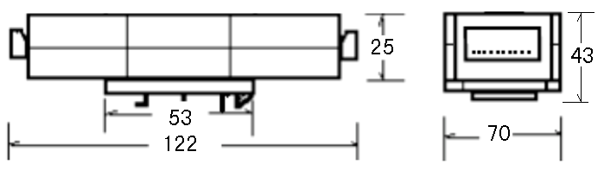

2、EDA9083 模入、测频、计数模块引脚定义如下：
引脚号 | 名 称 | 描 述
1 | Vin0+ | 测频计数输入0通道+
2 | Vin0- | 测频计数输入0通道-
3 | Vin1+ | 测频计数输入1通道+
4 | Vin1- | 测频计数输入1通道-
5 | NC | 未连接
6 | SLT | 协议选择端, 悬空为ASCII码协议,接GND为LC-04协议
7 | DATA+ | RS-485接口信号正极
8 | DATA- | RS-485接口信号负极
9 | VCC | 电源正，+8V～30V
10 | GND | 电源负，地
11 | AGND | 模拟量测量信号输入地
12 | AIN0 | 第0路模拟量输入
13 | AIN1 | 第1路模拟量输入
14 | AIN2 | 第2路模拟量输入
15 | AIN3 | 第3路模拟量输入
16 | AIN4 | 第4路模拟量输入
17 | AIN5 | 第5路模拟量输入
18 | AIN6 | 第6路模拟量输入
19 | AIN7 | 第7路模拟量输入
20 | NC | 未连接
注：LED指示灯：模块正常运行状态下闪烁，通讯发数时灭。
EDA9083 模入、测频、计数模块图片如下：
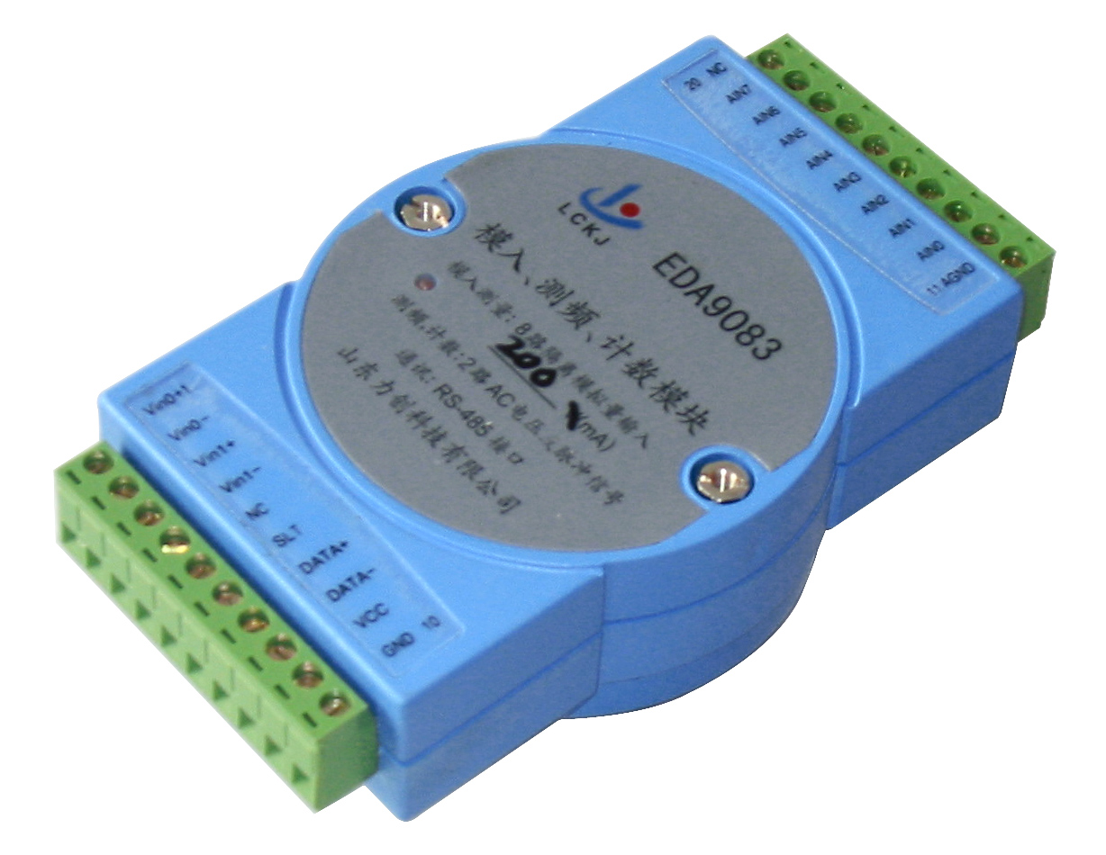
3、EDA9083 模入、测频、计数模块功能原理框图如下：
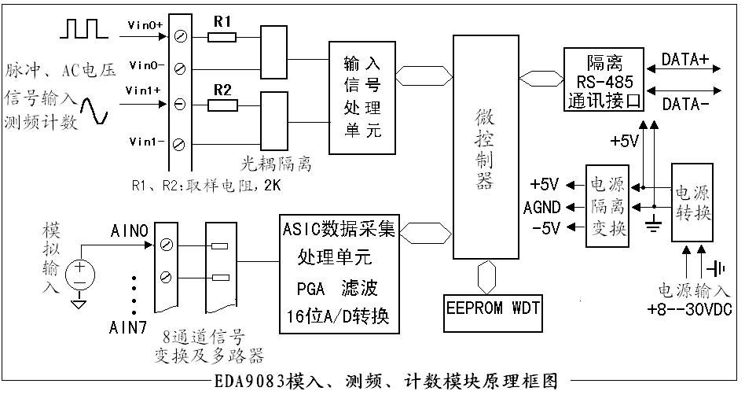

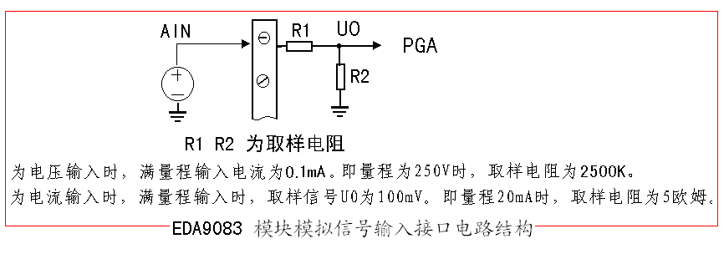

三、EDA9083 模入、测频、计数模块应用说明
模块出厂时，都已经过校准与高低温老化测试，且模块地址为01号，波特率为9600bps。模块电压或电流量程由厂家生产时设定，使用时不可更改。
EDA9083模入、测频、计数模块可测量： 8路电压或电流输入信号、2路频率或脉冲计数输入信号。
EDA9083模块2测频计数通道可同时测频率与计数，最低频率可测到0.1Hz。如输入流量脉冲信号，则可测出累计流量与瞬时流量。
当输入信号为脉冲输入时，输入信号频率范围为：0Hz～3 KHz，脉冲宽度 >100 uS ，信号高电平5V～30V。
当输入信号为交流输入时，测量频率范围为：0～3 KHz，输入电压范围为5V～30V；其输入电压范围可串入限流电阻来扩展，选取电阻时应保证通过光耦回路的峰值电流在2～20mA之间，选择的电阻的额定功率应大于通过电阻的最大功率；如输入为 AC220V时外接电阻可为 100K欧 / 2瓦。
每通道计数器最大计数值为：FFFFFFFFH。
每通道的频率值测量范围为：0.1Hz～3 KHz。当频率小于0.01Hz时输出为0 Hz。
EDA9083模块可广泛应用于各种工业控制与测量系统中。它能测量交流或直流0～250V电压或0～200mA电流信号的真有效值；测量工频频率、流量计量、变送器脉冲输出测量等。其输出为485总线方式。双协议：ASCII码协议与十六进制LC-04协议，其ASCII码指令集兼容于NuDAM、ADAM等模块，可与其他厂家的控制模块挂在同一485总线上，便于计算机编程，使你轻松地构建自己的测控系统。
将主计算机串口接转换器EDA485(RS-232/RS-485)，转换器输出DATA+端和所有模块的DATA+端连接，DATA-端和所有模块的DATA-端连接，并在两终端接入匹配电阻(距离较近时,也可不用)，接入电源。通过EDA系列模块应用软件，便可开始测量。EDA9083模块能连接到所有计算机和终端并与之通讯。
EDA9083模块出厂时，都已经过校准，且模块地址为01号，波特率为9600bps。模块地址从0-255（00-FFH）随意设定；波特率有1200bps、2400bps、 4800bps、 9600bps、 19200bps五种可使用。模块地址与波特率修改后，其值存于EEPROM中。
不超过2倍满量程的瞬时输入信号不会导致模块的损坏。
RS-485网络：最多可将64个EDA系列模块挂于同一485总线上，但通过采用RS-485中继器，可将多达256个模块连接到同一网络上，最大通讯距离达1200m。主计算机通过EDA485(RS-232/RS-485)转换器用一个COM通讯端口连接到485网络。
配置：将EDA系列模块安装入网络前，须对其配置，将模块的波特率与网络的波特率设为一致，地址无冲突(与网络已有模块的地址不重叠)。配置一个模块应有：EDA485转换器，带RS-232通讯口的计算机和EDA系列模块软件。通过EDA系列模块应用软件可最容易地进行配置，你也可根据指令集进行配置。
数据采集：将模块正确连接，主机发读数据命令，模块便将采集的数据回送主机。
ASCII码协议下的数据输出：格式为一位符号位+，5位数据位和一个小数点，输出为满量程的百分数。在ASCII码格式下，输出测量值乘模块量程即为实际测量值。在十六进制LC-04协议时，输出测量值除以10000后乘模块量程即为实际测量值。

四、EDA9083 模入、测频、计数模块ASCII码操作指令集：
读模块名：$(Addr)M<CR>
读配置： $(Addr)2<CR>
写配置： %（OldAddr）（NewAddr）（类型码）（BaudRate）（0 0）<CR>
读数据： #（Addr）<CR> ;
读计数器或频率值： #（Addr）N<CR> (N=0,1) 读0或1通道
设置计数器底数： %（Addr）S N （DATA）<CR> (N=0,1) 设置0或1通道计数值
读量程： $(Addr)3<CR>
（Addr）：地址 00～FF（两位ASCII码表示的十六进制数） 2字节
$ % # > :为定界符 1字节
<CR>: 回车
数据格式为：1位起始位0，8位数据位，1位停止位1

1．读模块名：
命令： $（Addr）M<CR>
响应： ！（Addr）（9083）<CR>
9083：为模块名

2．读配置：
命令：$（Addr）2〈CR〉
响应： ！（Addr）（类型码）（BaudRate）（0 0）〈CR〉
BaudRate: 通讯波特率 03～07 对应 1200Bps～19200Bps，见下表：
波特率代码 | 波特率
03 | 1200bps
04 | 2400bps
05 | 4800bps
06 | 9600bps
07 | 19200bps

3．写配置： 配置模块地址、波特率
命令：%（OldAddr）（NewAddr）（类型码）（BaudRate）（0 0）〈CR〉
响应： ！（Addr）〈CR〉
（OldAddr） 原地址00～FFH 2字节
（NewAddr） 新地址00～FFH (若不改变地址则使新地址等于原地址 ) 2字节
（类型码） 00或01 ；2字节； 00表示计数值掉电不存储，上电从0开始累计；
01表示计数值掉电存储，掉电时计数值存入EEPROM，上电后从掉电前的值累计。
（BaudRate） 通讯波特率 03～07 对应 1200Bps～19200Bps 2字节
例：命令：%0102000600〈CR〉
响应： ！02〈CR〉
此命令为将01号模块配置为02号，波特率配置为9600bps,计数值掉电不存储。响应表示模块配置成功。

4．读0～7通道模拟量测量数据：
数据输出格式为一位符号位+，5位数据位和一个小数点，输出为满量程的百分数。
实际测量值＝输出测量值*模块量程。
命令：#（Addr）<CR>
响应：>+0.0000 +0.0000 +0.0000+0.0000+0.0000+0.0000+0.0000+0.0000 <CR>
此命令为读0～7通道数据,数据输出顺序为0、1、2～7通道；

5．读计数器和频率值:
命令：#（Addr）N<CR> (N=0,1) 读0或1通道
响应： >（DATAN） <CR>
（DATAN）：15字节， 为0或1通道的计数值和频率值。
前8位为计数值，为8位ASCII码表示的4字节十六进制数；计数值范围为 00000000～FFFFFFFF；
后7位为频率值，格式为一位符号“+”、5位数据位和1位小数点, 为实际频率值； 频率值范围为0.0000～5000.0Hz。

6．设置计数器底数：
命令：%（Addr）S N （DATA）<CR> (N=0,1) 设置0或1通道计数值
响应： ！（Addr）〈CR〉
（DATA）：8位ASCII码表示的十六进制数，为0或1通道的计数值。计数值范围为 00000000～FFFFFFFF。

7、读量程配置值：
命令：$（Addr）3〈CR〉
响应： ！（Addr）（类型）（量程）〈CR〉
（类型）：2位ASCII码，00表示模块输入为电压，01表示输入为电流。
（量程）：4位ASCII码表示的2字节十六进制数。当输入为电压时，此量程值／100 为电压量程，单位V。当输入为电流时，此量程值／100 为电流量程，单位mA。

五、EDA9083 模入、测频、计数模块十六进制LC-04通讯指令集及参数计算说明：
（SLT接地时为LC-04十六进制协议。）
一）、EDA-HEX-LC04协议标准说明
LC04协议代码系统：十六进制
LC04协议中每个字节的位: 1个起始位; 8个数据位，最小的有效位先发送; 无奇偶校验位; 1个停止位
寄存器：16位；每1数据寄存器都是16位，为2字节数，高字节在前，低字节在后。
上位机发送：
起始码、单元地址、发数长度、功能码、数据域、LRC校验、结束码
下位机响应：
起始码、单元地址、发数长度、功能码、数据域、LRC校验、结束码
若模块接收到的地址不符、命令错、或校验和错等，则没有回答。
 | 名称 | 长度(字节) | 内容
1 | 起始码 | 2 | 上位机发送：4CH、57H
1 | 起始码 | 2 | 下位机响应：6CH、63H
2 | 单元地址 | 1 | 00H～FFH，模块地址
3 | 发数长度 | 1 | 从功能码开始到结束码的数据个数；03H～0F7H
4 | 功能码 | 1 | 03H、10H等
5 | 数据域 | 0～N | 见下表
6 | LRC校验 | 1 | 从地址开始到校验和的所有数据和AND255
7 | 结束码 | 1 | 0DH

数据域定义
数据域可包括以下内容 |  | 长度(字节) | 说明
1 | 起始寄存器地址 | 2 | 为各个功能码对应的数据表中的数据寄存器地址；0000～FFFF
2 | 寄存器个数 | 1 | 为读或写的寄存器个数；即从起始寄存器地址开始读或写n个寄存器；01H～78H
3 | 数据 | 0～N | 读或写入寄存器内的数据
LC04协议中的功能域代码：
功能码 | 含义 | 功能
03 | 读保持寄存器
10 | 预置多寄存器
06 | 预置单寄存器

例： 1、功能码03：读保持寄存器
命令：4CH 57H 01 LL 03 00 00 02 CHK 0DH ； LL=06
起始码 ADDR 长度 功能 开始地址 寄存器个数 LRC校验
响应：6CH 63H 01 LL 03 00 01 00 02 CHK 0DH ； LL=08
起始码 ADDR 长度 功能 寄存器1 寄存器2 LRC校验

例： 2、功能码06：预置单寄存器
命令：4CH 57H 01 LL 06 00 00 01 00 01 CHK 0DH ； LL=08
起始码 ADDR 长度 功能 开始地址 寄存器个数 预置数据 LRC校验
响应：6CH 63H 01 LL 06 CHK 0DH ； LL=03
起始码 ADDR 长度 功能 LRC校验

例： 3、功能码10：预置多寄存器
命令：4CH 57H 01 LL 10H 00 00 02 （DATA 4字节） CHK 0DH ； LL=0A
起始码 ADDR 长度 功能 开始地址 寄存器个数 预置数据 LRC校验
响应：6CH 63H 01 LL 10H CHK 0DH ； LL=03
起始码 ADDR 长度 功能 LRC校验

二）、EDA9083 模入、测频、计数模块十六进制LC-04通讯协议功能码说明及例子
1、功能码03：读保持寄存器，读测量数据
数据起始地址： 0000～0012
数据长度： 01～13H ，超出范围无效； 数据起始地址＋数据长度不大于13H，超过范围命令无效。
说明： 读取的是16位数据，高位在前，低位在后。
数据定义： 见功能码与数据对照表1。
例1、读测量数据：
命令：4CH 57H 01 06 03 00 00 13 CHK 0DH
起始码 ADDR 长度LL 功能 开始地址 寄存器个数 LRC校验
响应：6CH 63H 01 LL 03 （DATA，19个寄存器） CHK 0DH
起始码 ADDR 长度LL 功能 38字节数据 LRC校验

2、功能码06：预置单寄存器，设置通讯地址、波特率；类型码；
数据起始地址： 00 00或00 01
数据长度： 01 ， 不等于01命令无效。
说明： 设置模块通讯地址、波特率或设置类型码（计数器存储方式）。
数据定义：见功能码与数据对照表2。
例2、预置测示仪通讯地址、波特率（将1号测示仪地址设置为2号，波特率为9600BPS）
命令：4CH 57H 01 08 06 00 00 01 02 06 CHK 0DH
起始码 ADDR 长度LL 功能 开始地址 寄存器个数 预置数据 LRC校验
响应：6CH 63H 02 03 06 CHK 0DH
起始码 ADDR 长度LL 功能 LRC校验
例3、预置设置类型码（计数器存储方式）(将1号模块的计数器存储方式设置为掉电保存)
命令：4CH 57H 01 08 06 00 01 01 00 01 CHK 0DH
起始码 ADDR 长度LL 功能 开始地址 寄存器个数 预置数据 LRC校验
响应：6CH 63H 01 03 06 CHK 0DH
起始码 ADDR 长度LL 功能 LRC校验

3、功能码10：预置多寄存器，设置0、1通道的计数器底数
数据起始地址： 00 00或00 02
数据长度： 02 ， 不等于02命令无效。
说明： 预置0通道的计数器底数时数据起始地址为0000，数据长度为02；
预置1通道的计数器底数时数据起始地址为0002，数据长度为02；
其他数据地址与长度组合的命令无效。
数据定义：见功能码与数据对照表3。
例4、预置0通道的计数器底数为0F234567H；
命令：4CH 57H 01 0A 10 00 00 02 0F 23 45 67 CHK 0DH
起始码 ADDR 长度LL 功能 开始地址 寄存器个数 预置数据 LRC校验
响应：6CH 63H 01 03 10 CHK 0DH
起始码 ADDR 长度LL 功能 LRC校验

三）、LC-04协议的功能码与所对应的数据表
表1：功能码03H与数据对照表：
地址 | 数据内容 | 数据说明
0000 | ADDR,BPS | 高8位数据为模块地址00H～FFH；  低8位为模块通讯波特率03H～07H，表示1200～19200BPS
0001 | 类型码 | 高8位保留；  低8位为类型代码：第0位bit0为0表示模块类型为电压测量输入  第0位bit0为1表示模块类型为电流测量输入  第1位bit1为0表示计数值掉电不存储  第1位bit1为1表示计数值掉电存储  其他位保留
0002 | 模拟量测量通道量程 | 当输入为电压时，此量程值／100 为电压量程，单位V。  当输入为电流时，此量程值／100 为电流量程，单位mA。
0003 | AIN0 | 模入第0通道测量值
0004 | AIN1 | 模入第1通道测量值
0005 | AIN2 | 模入第2通道测量值
0006 | AIN3 | 模入第3通道测量值
0007 | AIN4 | 模入第4通道测量值
0008 | AIN5 | 模入第5通道测量值
0009 | AIN6 | 模入第6通道测量值
000A | AIN7 | 模入第7通道测量值
000B | 0通道计数值 | 0通道计数值32位计数器高16位
000C | 0通道计数值 | 0通道计数值32位计数器低16位
000D | 1通道计数值 | 1通道计数值32位计数器高16位
000E | 1通道计数值 | 1通道计数值32位计数器低16位
000F | 0通道频率值 | 0通道32位频率值的高16位
0010 | 0通道频率值 | 0通道32位频率值的低16位
0011 | 1通道频率值 | 1通道32位频率值的高16位
0012 | 1通道频率值 | 1通道32位频率值的低16位
注：以上8个模拟量测量通道的测量值的每一数据为双字节，高字节在前低字节在后。
测量值的计算：输出值DataN／10000*实际量程 即为实际测量值 。
0、1通道计数值，4字节十六进制数。 数值从 00000000H – FFFFFFFFH。
0、1通道频率值，4字节十六进制数。 输出读数 /10000（2710H）即为实际频率值。

表2：功能码06H与数据对照表。
地址 | 数据内容 | 数据说明
0000 | ADDR，BPS | 高8位为模块通讯地址，地址范围为01～FFH；  低8位为通讯波特率，数值为03～07H，表示1200～19200BPS
0001 | 类型码 | 第0位bit1为0表示设置计数值为掉电不存储  第0位bit1为1表示设置计数值为掉电存储  其他位保留

表3：功能码10H与数据对照表。
地址 | 数据内容 | 数据说明
0000 | 0通道计数器值 | 0通道计数器值32位计数器高16位
0001 | 0通道计数器值 | 0通道计数器值32位计数器低16位
0002 | 1通道计数器值 | 1通道计数器值32位计数器高16位
0003 | 1通道计数器值 | 1通道计数器值32位计数器低16位

